Activité 1 Calculer des effectifs et des fréquences Objectif 1
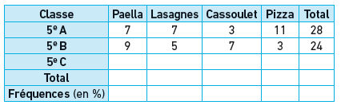
Le cuisinier d'un collège interroge les élèves de 5e pour choisir le plat du repas de fin d’année. Il leur propose les quatre plats suivants : cassoulet, lasagnes, paella ou pizza. Il a déjà relevé les réponses des élèves de 5e A et 5e B. Voici celles des élèves de 5e C : cassoulet – cassoulet – lasagnes – paella – paella – paella – paella – pizza – paella – paella – cassoulet – lasagnes – paella – pizza – cassoulet – lasagnes – lasagnes – lasagnes – pizza – paella – paella – paella – paella – lasagnes – pizza – cassoulet.
- Reproduire (sur papier ou sur tableur) le tableau ci-contre en complétant la ligne 5e C avec les effectifs des réponses de cette classe pour chaque plat.

- Compléter dans le tableau le nombre total de réponses obtenues pour la réponse « Paella ». Ce nombre s’appelle l’effectif de la réponse « paëlla ». Compléter le nombre total pour les autres choix.
- Calculer la proportion d’élèves qui ont choisi la paella. Cette proportion s’appelle la fréquence de la réponse « paella ».
- Compléter la dernière ligne (celle des fréquences) du tableau.

Activité 2 Étudier les caractéristiques de position d’une série Objectif 2
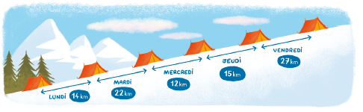
Chloé et Nathan ont fait une randonnée de cinq jours en montagne. Chaque jour, ils sont allés d’un campement à un autre, comme l’indique le schéma ci-contre.
- Quelle distance totale ont-ils parcourue en cinq jours ?
- Nathan dit que pour équilibrer leurs efforts, ils auraient pu parcourir tous les jours une même distance et arriver au même endroit le vendredi soir. Quelle est cette distance ? On appelle cette distance la moyenne de la série.
- a. Classer les cinq distances parcourues par les deux amis dans l’ordre croissant.
- Quelle est la distance qui se trouve au « milieu » de cette série ?
On appelle cette distance la médiane de la série.
- La moyenne et la médiane de cette série de cinq distances sont-elles égales ?

Activité 3 Étudier des données sous forme de tableaux ou de graphiques Objectif 3
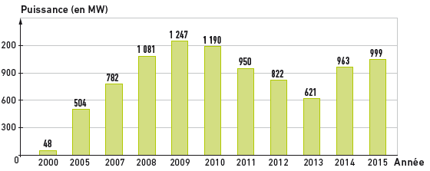
Ce diagramme à barres représente la puissance électrique en mégawatt (MW) produite par de nouvelles éoliennes chaque année en France.
- En quelle année la puissance produite par les nouvelles éoliennes a-t-elle été de 822 MW ?
- Quelle a été la puissance produite par les éoliennes installées en 2014 ?
- En quelle année la puissance produite a-t-elle été la plus grande ?

Activité 4 Aborder des situations simples liées au hasard Objectif 4
Tom réalise plusieurs expériences.
- Expérience 1 : il lance une pièce de un euro et note la face visible.
- Expérience 2 : il lance un dé à six faces et note le nombre de points inscrits sur la face du dessus.
- Expérience 3 : il laisse tomber son téléphone par terre et regarde si l’écran est cassé ou non.
- Expérience 4 : dans une urne contenant une boule blanche, une boule noire et deux boules rouges, il tire une boule sans regarder et note la couleur obtenue.
- Expérience 5 : il lance une roue avec huit secteurs de couleurs différentes (2 verts, 2 bleus, 3 jaunes et 1 rouge) et note le secteur marqué par la flèche.

- a. Combien y a-t-il de résultats possibles pour l’expérience 1 ?
- Si Tom réalise une seule fois l’expérience 1, peut-il prévoir le résultat qu’il va obtenir ?
- Peut-il reproduire l’expérience 1 dans les mêmes conditions autant de fois qu’il le souhaite ?
Le résultat de l’expérience 1 s’apparente donc bien à du hasard. Il s'agit d'une expérience aléatoire.
- a. Parmi les expériences 2, 3, 4 et 5, quelles sont les expériences aléatoires ?
- Pour chaque expérience aléatoire, préciser le nombre et la nature des résultats possibles.
- Parmi les 4 évènements suivants, quel est celui qui a le plus de chances de se réaliser ?
- Faire « pile » en lançant la pièce (expérience 1).
- Faire un 6 en lançant le dé (expérience 2).
- Tirer une boule blanche dans l’urne (expérience 4).
- Obtenir la couleur rouge en lançant la roue (expérience 5).

Activité 5 Étudier les caractéristiques d’une série de données Objectif 5
Treize élèves jouent au bowling.
Voici la série des scores obtenus par les sept joueurs de l’équipe des verts :
105 ; 120 ; 104 ; 121 ; 99 ; 127 ; 108.
Voici la série des scores obtenus par les six joueurs de l’équipe des bleus :
93 ; 181 ; 89 ; 98 ; 117 ; 94.

- Moyenne et médiane
- Pourquoi ne peut-on pas ajouter les scores pour désigner l’équipe gagnante ?
- Calculer le score moyen obtenu dans chaque équipe. Que peut-on conclure ?
- Déterminer le score médian dans chaque équipe.

- Étendue
- Dans chaque équipe, calculer l’écart entre le score le plus élevé et le score le plus petit.

Activité 6 Étudier des données à l’aide d’un tableur Objectif 6
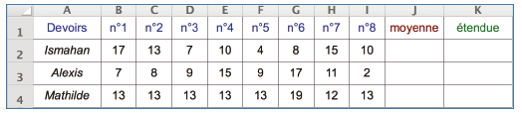
Pat Attrac veut calculer les moyennes trimestrielles de ses élèves à l’aide d’un tableur.
- Reproduire dans une feuille de calcul le tableau ci-dessous.

- Dans la cellule J2, Pat Attrac souhaite obtenir la moyenne d’Ismahan, mais il hésite entre trois formules :
- formule 1 : =B2+C2+D2+E2+F2+G2+H2+I2/8
- formule 2 : =somme(B2:I2)/8
- formule 3 : =moyenne(B2:I2)
Ces formules sont-elles correctes pour calculer la moyenne d’Ismahan ?
- Saisir une formule correcte en J2 et la recopier en J3 et J4. Tableur 1 et 2
- Saisir en K2 une formule permettant de calculer l’étendue des notes d’Ismahan (c’est-à-dire la différence entre sa meilleure note et sa moins bonne note) et la recopier pour Alexis et Mathilde.
Activité 7 Calculer des probabilités dans des situations simples Objectif 7
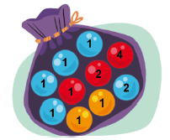
Clément et Emma jouent à un jeu en tirant au hasard dans un sac une boule colorée avec un numéro.
- Combien y a-t-il de tirages différents possibles ?
- Emma espère tirer une boule avec un numéro pair. Pour combien de boules cet évènement sera-t-il réalisé ?
- Clément espère l’évènement contraire, c’est-à-dire que la boule portera un numéro impair. Combien de boules correspondent à cet évènement ?
- Quel est l’évènement le plus probable : tirer un nombre pair ou un nombre impair ?
- Pourquoi « tirer une boule orange avec un numéro pair » est-il un évènement impossible ?
- On annonce à Clément et à Emma qu’ils gagneront un lot si la boule tirée est bleue et qu’elle porte le numéro 1. Ont-ils plus de chance de gagner ou de perdre à ce jeu ?

Activité 8 Passer de la fréquence à la probabilité Objectif 8
Voici un jeu qui se joue à deux joueurs avec deux dés à six faces numérotées de 1 à 6. Un joueur annonce un nombre, puis il jette les deux dés ensemble. Si la somme des dés est égale au nombre annoncé, il gagne ; sinon il perd. L’objectif de cette activité est de voir si on peut trouver une stratégie pour gagner le plus souvent possible à ce jeu.
- Expérience réelle
- Dans chaque groupe de deux joueurs, jouer quelques parties pour comprendre le jeu et proposer une stratégie permettant de gagner le plus souvent possible.
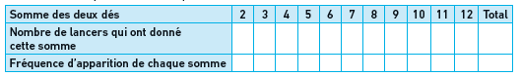
- Afin de vérifier ou d’améliorer les stratégies proposées, effectuer au minimum 50 lancers et reproduire et compléter le tableau ci-dessous.
- Mettre en commun les résultats des différents groupes et construire un autre tableau pour avoir le bilan des lancers de la classe.
- Pourquoi la fréquence de la somme « 2 » est-elle inférieure à celle de la somme
« 5 » ?
- Modélisation mathématique
On considère le lancer d’un dé bleu et d’un dé rouge.
- Expliquer pourquoi il y a 36 combinaisons différentes.
- Combien y a-t-il de combinaisons dont la somme est égale à 6 ? égale à 10 ?
- En déduire la probabilité d’apparition de chaque somme lors de ce jeu.
- Quelle stratégie semble permettre de gagner le plus souvent possible à ce jeu ?

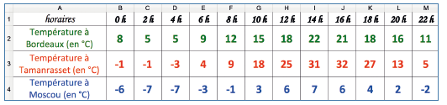
Activité 9 Étudier une liste de données Objectif 9
On a relevé les températures de trois villes au cours d’une journée de mars 2016.

- Étude des températures à Bordeaux
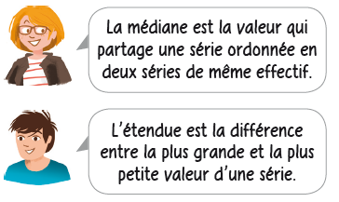
- Quelle est la moyenne des températures enregistrées à Bordeaux au cours de cette journée ?
- Quelle est la médiane des températures pour Bordeaux au cours de cette journée ?
- Quelle est l’étendue des températures enregistrées à Bordeaux au cours de cette journée ?
- Étude des températures à Tamanrasset et à Moscou
Déterminer la moyenne, la médiane et l’étendue des températures enregistrées à Tamanrasset, puis à Moscou.

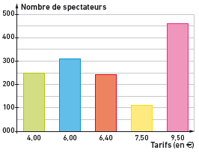
Activité 10 Étudier un graphique de données Objectif 10
En 2015, pour la sortie du film Star Wars, un cinéma proposait cinq tarifs :
4,00 € pour les moins de 14 ans ;
6,00 € pour les étudiants ;
6,40 € pour les abonnés ;
7,50 € pour les séniors ;
9,50 € en tarif normal.
Le graphique ci-contre donne le nombre de spectateurs pour chaque tarif, dans ce cinéma, le jour de la sortie du film.
- a. Le directeur dit : « Nous avons reçu 1 370 spectateurs et si chacun d’eux avait payé 7,00 €, nous aurions eu la même recette totale. » A-t-il raison ? Justifier.
- Comment appelle-t-on cette valeur de 7,00 € pour la série de valeurs étudiées ?
- Le directeur ajoute : « Le tarif médian est de 6,40 € sur cette séance. » Que cela signifie-t-il ?
- Quelle est la différence de prix entre le tarif le plus cher et le tarif le moins cher ? Comment appelle-t-on cette différence ?

Activité 11 Calculer des probabilités Objectif 11
Yannick joue avec un jeu de 52 cartes. Il y a 4 « couleurs » (pique ♠, cœur ♥, carreau ♦ et trèfle ♣) comportant chacune 13 cartes différentes (2, 3, 4, 5, 6, 7, 8, 9, 10, valet, dame, roi, as).
- Yannick tire une carte au hasard dans son paquet.
- Expliquer pourquoi la probabilité que sa carte soit un trèfle est de 0,25.
- Quelle est la probabilité que la carte de Yannick soit un as ? un roi ? une figure (c’est-à-dire un valet, une dame ou un roi) ?
- Quelle est la probabilité de tirer l’as de trèfle ?
- Yannick tire une carte et la remet dans le paquet. Il mélange et en tire une autre. Quelle est la probabilité que cette seconde carte ait la même « couleur » que la première ?
- Yannick tire une carte puis, sans la remettre dans le paquet, en tire une autre.
- Quelle est la probabilité qu’il ait 2 cartes de la même « couleur » ?
- Quelle est la probabilité qu’il ait 2 cartes du même rang (c’est-à-dire deux 7 ou deux valets, par exemple) ?

Activité 12 Simuler une expérience aléatoire à l’aide d’un logiciel Objectif 12
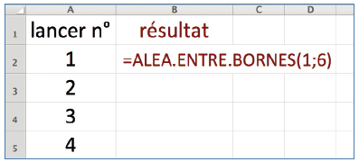
On souhaite simuler 100 lancers de dé à six faces à l’aide d’un tableur.
- Dans une feuille de calcul, construire un tableau à deux colonnes avec, dans la colonne A, les numéros des lancers de 1 à 100. Tableur 3
- Dans la cellule B1, simuler un lancer de dé à l’aide de la fonction « ALEA.ENTRE.BORNES » et copier cette formule dans toute la colonne B.
Tableur 6
- Compter, avec la fonction « NB.SI() », combien de fois le 6 est apparu.
- Recommencer la simulation et recompter le nombre de fois où le 6 est apparu.
Le résultat est-il le même ? Est-ce normal ?
- a. Sur 1 000 lancers, combien de fois environ peut-on espérer voir apparaitre le 6 ?
- Réaliser plusieurs simulations de 1 000 lancers pour vérifier la prédiction faite.

